江苏省第八届大学生安全知识竞赛考试系统
操作手册

1、PC：进入http://tiku.hanfocus.com
移动设备：进入http://tiku.hanfocus.com或扫二维码



2、 登录账号：
在学校一栏中选择：江苏理工学院
输入学号：2019xxxxxx
输入密码：123456（初始密码，登陆后可自行更改）

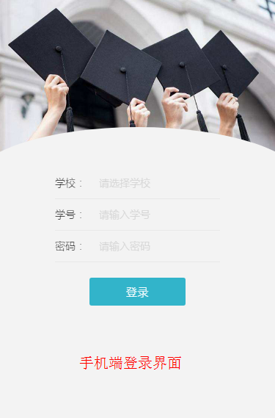
登录后界面如下图：

3、练习：登陆后开始顺序学习或随机练习（题库后续下发）
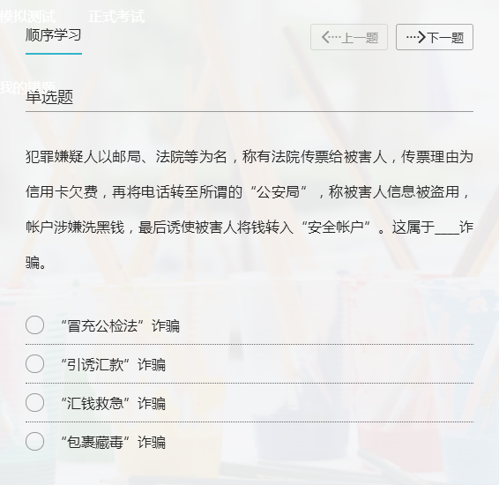
4、模拟测试：练习熟练后，可开始模拟测试，模拟测试按照正式考试形式，模拟测试不计次数，成绩不计入考试成绩


5、正式考试：模拟测试成绩稳定后，可开始正式考试。正式考试三次机会，80分通过 （三次未通过不计第二课堂必修学分，明年与2020级学生重修），系统取三次考试成绩最好的一次，同等分数下取用时最短的。正式考试100题40分钟，会显示总题数和倒计时，做完一题点下一题，试卷答完点交卷按钮（不点交卷按钮一直持续计时）。
我的错题中列出历次模拟测试或正式考试的试卷，错误题目会有红色提示。
6、选拔：根据考试成绩（成绩相同取用时最短），每个学院推荐3名学生参加我校第八届安全知识竞赛集训队筛选，通过2天测试，从中挑选出30名同学参加集训队，经过2周集训，再从中挑选3名学生代表学校参加江苏省第八届大学生安全知识竞赛初赛。
7、奖励：参加集训队和被选拔代表学校参赛的同学，学校给予一定的奖励；获得相应名次的，按照江苏省教育厅的奖励标准给予相应的奖励。

江苏理工学院
保 卫 处
2019年10月14日

